1、請利用亂數函式模擬42取6的樂透號碼。其中要注意:為了不讓號碼重複，請利用函式打亂隨機因子。

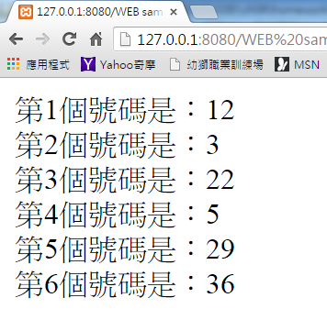

2.請將下列由foreach寫法顯示結果

<?php

$season = array('春', '夏', '秋', '冬');

echo "每年的四季分別為：";

?>

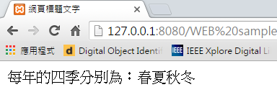

3. 請將下列由foreach寫法顯示結果

<?php

$weekArray = array('星期日'=>'Sunday', '星期一'=>'Monday', '星期二'=>'Tuesday', '星期三'=>'Wednesday', '星期四'=>'Thursday', '星期五'=>'Friday', '星期六'=>'Saturday');

?>

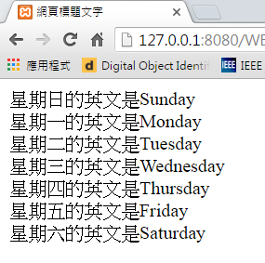

4. 請將下列由foreach寫法顯示結果

<?php

$student = array(array('學號'=>101, '姓名'=>'李雲毓', '性別'=>'女', '生日'=>'2000/3/14', '電話'=>'(02)2704-2762'),

array('學號'=>102, '姓名'=>'黃冠妮', '性別'=>'女', '生日'=>'2000/6/6', '電話'=>'(02)2093-8123'),

array('學號'=>103, '姓名'=>'韋國書', '性別'=>'男', '生日'=>'2000/7/15', '電話'=>'(02)2502-1314'),

array('學號'=>104, '姓名'=>'劉子芸', '性別'=>'女', '生日'=>'2000/8/7', '電話'=>'(04)2530-7996'),

array('學號'=>105, '姓名'=>'李政昀', '性別'=>'男', '生日'=>'2000/12/24', '電話'=>'(02)2740-8965'));

?>

